КОМИТЕТ  РЕСПУБЛИКИ ТАТАРСТАН  ПО ОХРАНЕ ОБЪЕКТОВ КУЛЬТУРНОГО НАСЛЕДИЯ |  | ТАТАРСТАН РЕСПУБЛИКАСЫНЫӉ МӘДӘНИ МИРАС ОБЪЕКТЛАРЫН САКЛАУ КОМИТЕТЫ
ПРИКАЗ БОЕРЫК
№

О включении выявленного объекта культурного наследия «Комплекс эпиграфических памятников и захоронении XIV - XIX вв., расположенного по адресу:
Республика Татарстан, Чистопольский муниципальный район, г. Чистополь,
ул. Тукая, старотатарское кладбище,
в единый государственный реестр объектов культурного наследия (памятников истории и культуры) народов Российской Федерации в качестве объекта культурного наследия регионального значения «Комплекс эпиграфических надмогильных памятников», XIV век, расположенного по адресу: Республика Татарстан, Чистопольский муниципальный район,
г. Чистополь, ул. Тукая (мусульманское кладбище), утверждении границ его территории и предмета охраны

В соответствии с Федеральным законом от 25 июня 2002 года № 73-ФЗ
«Об объектах культурного наследия (памятниках истории и культуры) народов Российской Федерации», Законом Республики Татарстан от 1 апреля
2005 года № 60-ЗРТ «Об объектах культурного наследия в Республике Татарстан», положительным заключением государственной историко-культурной экспертизы
от 28.12.2024 п р и к а з ы в а ю:
- Включить выявленный объект культурного наследия «Комплекс эпиграфических памятников и захоронении XIV - XIX вв., расположенный по адресу:
Республика Татарстан, Чистопольский муниципальный район, г. Чистополь,
ул. Тукая, старотатарское кладбище, в единый государственный реестр объектов культурного наследия (памятников истории и культуры) народов Российской Федерации в качестве объекта культурного наследия регионального значения «Комплекс эпиграфических надмогильных памятников», XIV век,
(вид объекта – ансамбль), расположенного по адресу: Республика Татарстан, Чистопольский муниципальный район, г. Чистополь, ул. Тукая (мусульманское кладбище), и объекты культурного наследия в его составе, согласно приложению
№ 1 к настоящему приказу.
- Утвердить границы территории объекта культурного наследия регионального значения «Комплекс эпиграфических надмогильных памятников», XIV век, расположенного по адресу: Республика Татарстан, Чистопольский муниципальный район, г. Чистополь, ул. Тукая (мусульманское кладбище), согласно приложению № 2 к настоящему приказу.
- Утвердить предмет охраны объекта культурного наследия регионального значения «Комплекс эпиграфических надмогильных памятников», XIV век, расположенного по адресу: Республика Татарстан, Чистопольский муниципальный район, г. Чистополь, ул. Тукая (мусульманское кладбище), согласно приложению
№ 3 к настоящему приказу.
- Утвердить предмет охраны объекта культурного наследия регионального значения «Памятник Исмагилу», XIV век, расположенного по адресу: Республика Татарстан, Чистопольский муниципальный район, г. Чистополь, ул. Тукая (мусульманское кладбище), согласно приложению № 4 к настоящему приказу.
- Утвердить предмет охраны объекта культурного наследия регионального значения «Памятник Чиберкурек дочери Музаджа», XIV век, расположенного
по адресу: Республика Татарстан, Чистопольский муниципальный район,
г. Чистополь, ул. Тукая (мусульманское кладбище), согласно приложению № 5
к настоящему приказу.
- Утвердить предмет охраны объекта культурного наследия регионального значения «Памятник Мирхазару сыну Мухатара», XIV век, расположенного
по адресу: Республика Татарстан, Чистопольский муниципальный район,
г. Чистополь, ул. Тукая (мусульманское кладбище), согласно приложению № 6
к настоящему приказу.
- Утвердить предмет охраны объекта культурного наследия регионального значения «Памятник Исмагилу сыну Маджар казы, XIV век», расположенного по адресу: Республика Татарстан, Чистопольский муниципальный район, г. Чистополь, ул. Тукая (мусульманское кладбище), согласно приложению № 7 к настоящему приказу.
- Утвердить предмет охраны объекта культурного наследия регионального значения «Памятник Исхаку сыну Ибрагима», XIV век, расположенного по адресу: Республика Татарстан, Чистопольский муниципальный район, г. Чистополь,
ул. Тукая (мусульманское кладбище), согласно приложению № 8 к настоящему приказу.
- Утвердить предмет охраны объекта культурного наследия регионального значения «Надмогильный памятник», XIV век, расположенного по адресу: Республика Татарстан, Чистопольский муниципальный район, г. Чистополь,
ул. Тукая (мусульманское кладбище), согласно приложению № 9 к настоящему приказу.
- Отделу учета объектов культурного наследия и градостроительной деятельности обеспечить внесение сведений о границах территории указанного объекта культурного наследия в Единый государственный реестр недвижимости
и единый государственный реестр объектов культурного наследия (памятников истории и культуры) народов Российской Федерации.
- Контроль за исполнением настоящего приказа оставляю за собой.

Председатель И.Н. Гущин

Приложение № 1
к приказу Комитета
Республики Татарстан по охране
объектов культурного наследия
от __________ 2025 года № _____

Выявленные объекты культурного наследия, включаемые в единый государственный реестр объектов культурного наследия (памятников истории и культуры) народов Российской Федерации в качестве объектов культурного наследия регионального значения

№  п/п | Наименование, даты создания, основных изменений (перестроек), автор, вид объекта культурного наследия | Местонахождение объекта культурного наследия
1. | «Комплекс эпиграфических надмогильных памятников», XIV век (вид объекта – ансамбль) | Республика Татарстан, Чистопольский муниципальный район,  г. Чистополь, ул. Тукая (мусульманское кладбище)
2. | «Памятник Исмагилу», XIV век  (вид объекта – памятник) | Республика Татарстан, Чистопольский муниципальный район,  г. Чистополь, ул. Тукая (мусульманское кладбище)
3. | «Памятник Чиберкурек дочери Музаджа», XIV век  (вид объекта – памятник) | Республика Татарстан, Чистопольский муниципальный район,  г. Чистополь, ул. Тукая (мусульманское кладбище)
4. | «Памятник Мирхазару сыну Мухатара», XIV век  (вид объекта – памятник) | Республика Татарстан, Чистопольский муниципальный район,  г. Чистополь, ул. Тукая (мусульманское кладбище)
5. | «Памятник Исмагилу сыну Маджар казы», XIV век  (вид объекта – памятник) | Республика Татарстан, Чистопольский муниципальный район,  г. Чистополь, ул. Тукая (мусульманское кладбище)
6. | «Памятник Исхаку сыну Ибрагима», XIV век  (вид объекта – памятник) | Республика Татарстан, Чистопольский муниципальный район,  г. Чистополь, ул. Тукая (мусульманское кладбище)
7. | «Надмогильный памятник», XIV век  (вид объекта – памятник) | Республика Татарстан, Чистопольский муниципальный район,  г. Чистополь, ул. Тукая (мусульманское кладбище)

Приложение № 2
к приказу Комитета
Республики Татарстан по охране
объектов культурного наследия
от __________ 2025 года № _____

Границы территории
объекта культурного наследия регионального значения
«Комплекс эпиграфических надмогильных памятников», XIV век, расположенного по адресу: Республика Татарстан, Чистопольский муниципальный район, г. Чистополь,
ул. Тукая (мусульманское кладбище)

Карта (схема) границ территории объекта культурного наследия
регионального значения «Комплекс эпиграфических надмогильных памятников», XIV век, расположенного по адресу: Республика Татарстан, Чистопольский муниципальный район, г. Чистополь, ул. Тукая (мусульманское кладбище)
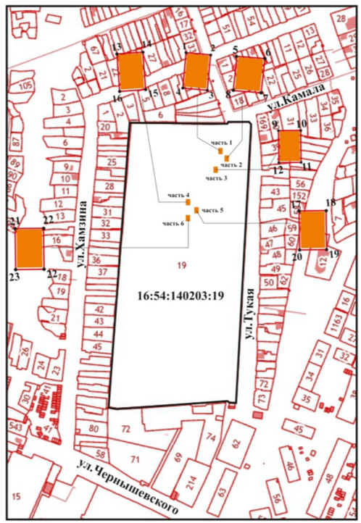

Масштаб 1:500
Условные обозначения:
 | - граница территории объекта культурного наследия
 | - характерная точка границ территории объекта культурного наследия
 | - объект культурного наследия
Часть 1 | - «Памятник Исмагилу», XIV век
Часть 2 | - «Памятник Чиберкурек дочери Музаджа», XIV век
Часть 3 | - «Памятник Мирхазару сыну Мухатара», XIV век
Часть 4 | - «Памятник Исмагилу сыну Маджар казы», XIV век
Часть 5 | - «Памятник Исхаку сыну Ибрагима», XIV век
Часть 6 | - «Надмогильный памятник», XIV век
 | - границы земельных участков по сведениям ЕГРН
16:54:140203:19 | - кадастровый номер земельного участка

Текстовое описание
границ территории объекта культурного наследия регионального значения «Комплекс эпиграфических надмогильных памятников», XIV век, расположенного по адресу: Республика Татарстан, Чистопольский муниципальный район, г. Чистополь, ул. Тукая (мусульманское кладбище)

Границы территории объекта культурного наследия регионального значения «Комплекс эпиграфических надмогильных памятников», XIV век, расположенного по адресу: Республика Татарстан, Чистопольский муниципальный район,
г. Чистополь, ул. Тукая (мусульманское кладбище), проходят:

Прохождение границы |  | Описание прохождения границы
от точки | до точки | Описание прохождения границы
Часть № 1
1 | 2 | от точки 1 в восточном направлении в сторону  ул. Г. Тукая;
2 | 3 | от точки 2 в южном направлении параллельно  ул. Г. Тукая до точки 3 в сторону  ул. Чернышевского;
3 | 4 | от точки 3 в западном направлении параллельно  ул. Чернышевского до точки 4 в сторону  ул. Хамзина;
4 | 1 | от точки 4 в северном направлении параллельно  ул. Хамзина до точки 1.
Часть № 2
5 | 6 | от точки 5 в восточном направлении в сторону  ул. Г. Тукая;
6 | 7 | от точки 6 в южном направлении параллельно  ул. Г. Тукая до точки 7 в сторону  ул. Чернышевского;
7 | 8 | от точки 7 в западном направлении параллельно  ул. Чернышевского до точки 8 в сторону  ул. Хамзина;
8 | 5 | от точки 8 в северном направлении параллельно  ул. Хамзина до точки 5.
Часть № 3
9 | 10 | от точки 9 в восточном направлении в сторону  ул. Г. Тукая;
10 | 11 | от точки 10 в южном направлении параллельно  ул. Г. Тукая до точки 11 в сторону ул. Чернышевского;
11 | 12 | от точки 11 в западном направлении параллельно ул. Чернышевского до точки 12 в сторону  ул. Хамзина;
12 | 9 | от точки 12 в северном направлении параллельно ул. Хамзина до точки 9.
Часть № 4
13 | 14 | от точки 13 в восточном направлении в сторону  ул. Г. Тукая;
14 | 15 | от точки 14 в южном направлении параллельно  ул. Г. Тукая до точки 15 в сторону  ул. Чернышевского;
15 | 16 | от точки 15 в западном направлении параллельно ул. Чернышевского до точки 16 в сторону  ул. Хамзина;
16 | 13 | от точки 16 в северном направлении параллельно ул. Хамзина до точки 13.
Часть № 5
17 | 18 | от точки 17 в восточном направлении в сторону  ул. Г. Тукая;
18 | 19 | от точки 18 в южном направлении параллельно  ул. Г. Тукая до точки 19 в сторону  ул. Чернышевского;
19 | 20 | от точки 19 в западном направлении параллельно ул. Чернышевского до точки 20 в сторону  ул. Хамзина;
20 | 17 | от точки 20 в северном направлении параллельно ул. Хамзина до точки 17.
Часть № 6
21 | 22 | от точки 21 в восточном направлении в сторону  ул. Г. Тукая;
22 | 23 | от точки 22 в южном направлении параллельно  ул. Г. Тукая до точки 23 в сторону  ул. Чернышевского;
23 | 24 | от точки 23 в западном направлении параллельно ул. Чернышевского до точки 24 в сторону  ул. Хамзина;
24 | 21 | от точки 24 в северном направлении параллельно ул. Хамзина до точки 21.

Таблица характерных точек
границ территории объекта культурного наследия регионального значения «Памятник Исмагилу», XIV век, расположенного по адресу: Республика Татарстан, Чистопольский муниципальный район, г. Чистополь, ул. Тукая (мусульманское кладбище), входящего в состав объекта культурного наследия «Комплекс эпиграфических надмогильных памятников», XIV век

№  точки | Координаты точки в местной системе координат (МСК-16)
№  точки | X | Y
Часть № 1
1 | 428651.75 | 2211753.22
2 | 428651.76 | 2211754.43
3 | 428650.11 | 2211754.44
4 | 428650.10 | 2211753.24
1 | 428651.75 | 2211753.22
Часть № 2
1 | 428646.46 | 2211753.84
2 | 428646.48 | 2211754.86
3 | 428645.39 | 2211754.88
4 | 428645.37 | 2211753.87
1 | 428646.46 | 2211753.84
Часть № 3
1 | 428635.06 | 2211742.95
2 | 428635.14 | 2211744.25
3 | 428633.45 | 2211744.35
4 | 428633.37 | 2211743.05
1 | 428635.06 | 2211742.95
Часть № 4
1 | 428586.65 | 2211690.14
2 | 428586.78 | 2211691.13
3 | 428585.10 | 2211691.35
4 | 428584.97 | 2211690.36
1 | 428586.65 | 2211690.14
Часть № 5
1 | 428583.85 | 2211692.06
2 | 428583.83 | 2211693.08
3 | 428582.35 | 2211693.05
4 | 428582.37 | 2211692.03
1 | 428583.85 | 2211692.06
Часть № 6
1 | 428581.34 | 2211692.09
2 | 428581.24 | 2211693.15
3 | 428579.66 | 2211693
4 | 428579.76 | 2211691.94
1 | 428581.34 | 2211692.09

Приложение № 3
к приказу Комитета
Республики Татарстан по охране
объектов культурного наследия
от __________ 2025 года № _____

Предмет охраны*
объекта культурного наследия регионального значения
«Комплекс эпиграфических надмогильных памятников», XIV век, расположенного по адресу: Республика Татарстан, Чистопольский муниципальный район, г. Чистополь, ул. Тукая (мусульманское кладбище)

- Местоположение надгробных памятников на территории мусульманского кладбища.
- Архитектурные и конструктивные характеристики надмогильных памятников.

*Предмет охраны может быть изменен по результатам комплексных и научных исследований и проведения реставрационных работ.

Таблица предмета охраны
объекта культурного наследия регионального значения
«Комплекс эпиграфических надмогильных памятников», XIV век, расположенного по адресу: Республика Татарстан, Чистопольский муниципальный район, г. Чистополь, ул. Тукая (мусульманское кладбище)

№  п\п | Предмет охраны | Фотофиксация основных элементов/графические материалы
1. | Местоположение надгробных памятников на территории мусульманского кладбища | Условные обозначения:  - объект культурного наследия  Часть 1 - «Памятник Исмагилу», XIV век  Часть 2 - «Памятник Чиберкурек дочери Музаджа», XIV век  Часть 3 - «Памятник Мирхазару сыну Мухатара», XIV век  Часть 4 - «Памятник Исмагилу сыну Маджар казы», XIV век  Часть 5 - «Памятник Исхаку сыну Ибрагима», XIV век  Часть 6 - «Надмогильный памятник», XIV век  Рис.1. Местоположение объекта
2. | Архитектурные и конструктивные характеристики надмогильных памятников | 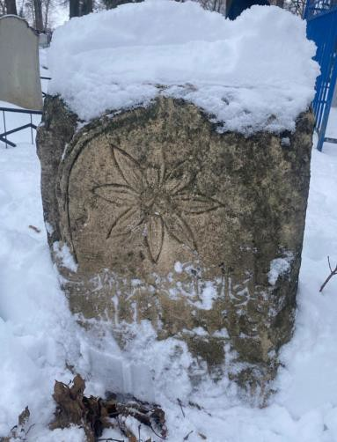  Рис.2. Общий вид на «Памятник Исмагилу», XIV век  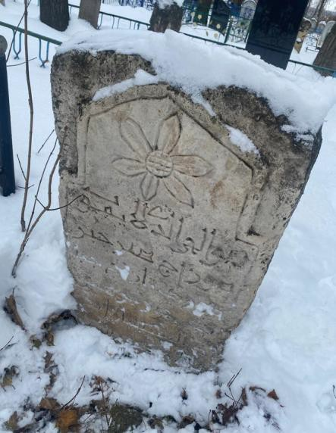  Рис.3. Общий вид на «Памятник Чиберкурек дочери Музаджа», XIV век  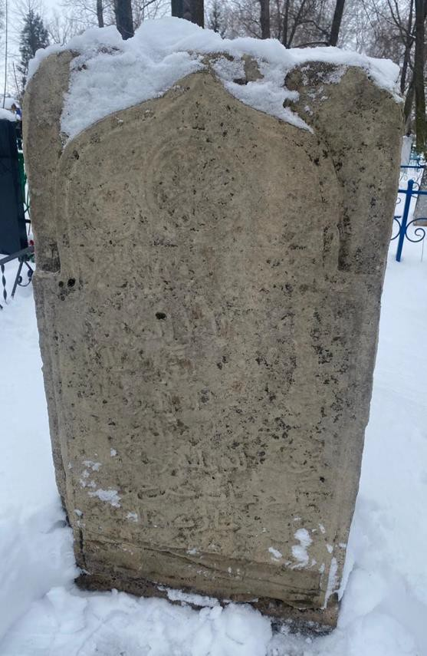  Рис.4. Общий вид на «Памятник Мирхазару сыну Мухатара», XIV век  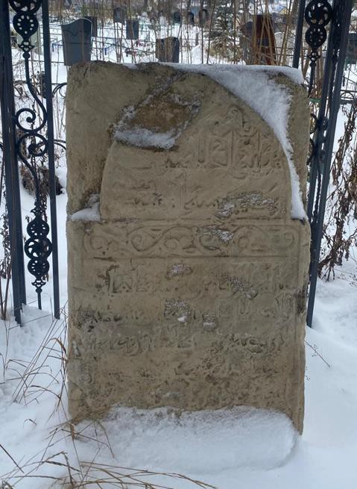  Рис.5. Общий вид на «Памятник Исмагилу сыну Маджар казы», XIV век  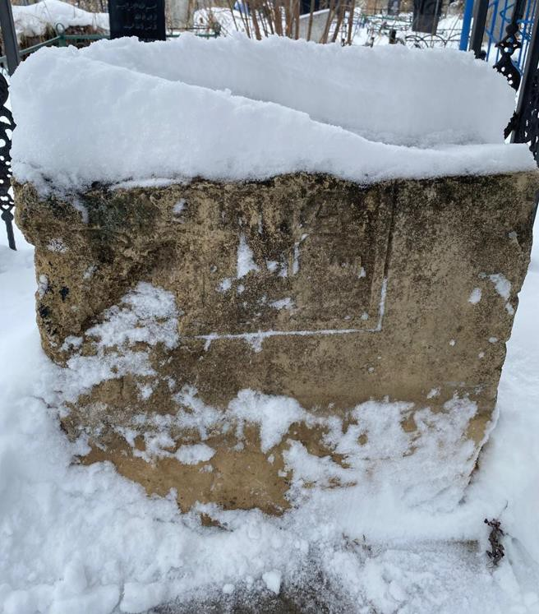  Рис.6. Общий вид на «Надмогильный памятник»,  XIV век  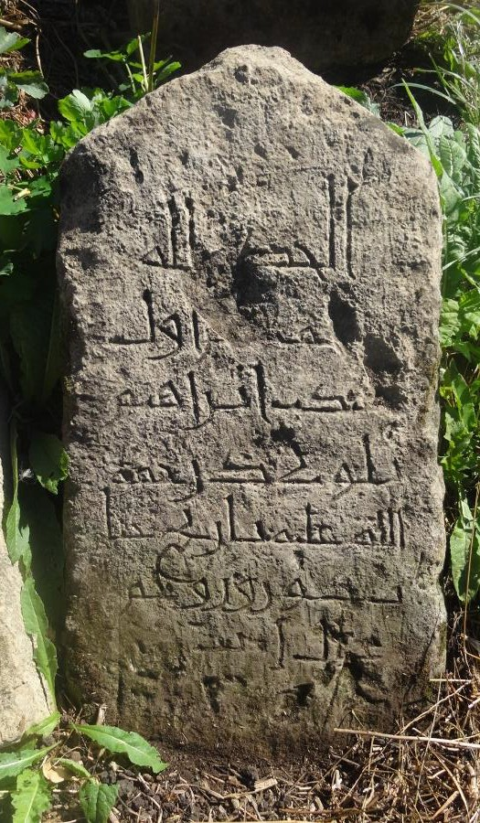  Рис.7. Общий вид на «Памятник Исхаку сыну Ибрагима», XIV век

Приложение № 4
к приказу Комитета
Республики Татарстан по охране
объектов культурного наследия
от __________ 2025 года № _____

Предмет охраны*
объекта культурного наследия регионального значения
«Памятник Исмагилу», XIV век, расположенного по адресу: Республика Татарстан, Чистопольский муниципальный район, г. Чистополь, ул. Тукая (мусульманское кладбище)
- Местоположение надгробного памятника на территории мусульманского кладбища.
- Архитектурные и конструктивные характеристики надмогильного памятника:
- Эпиграфический памятник прямоугольной формы с аркой и с плечиками. Материал: известняк. Размеры: 23×60×105 см. Шрифт врезанный, почерк куфи. В тимпане – восьмилепестковая розетка. Бордюр – врезанная полоса. Надпись на лицевой стороне.

*Предмет охраны может быть изменен по результатам комплексных и научных исследований и проведения реставрационных работ.

Таблица предмета охраны
объекта культурного наследия регионального значения
«Памятник Исмагилу», XIV век, расположенного по адресу: Республика Татарстан, Чистопольский муниципальный район, г. Чистополь, ул. Тукая (мусульманское кладбище)

№  п\п | Предмет охраны | Фотофиксация основных элементов/графические материалы
1. | Местоположение надгробного памятника на территории мусульманского кладбища | 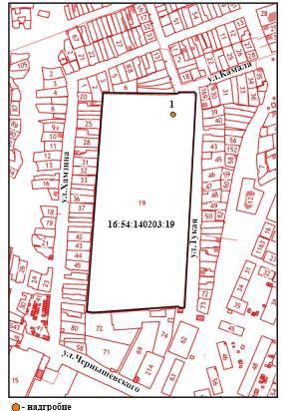  Условные обозначения:  1 - объект культурного наследия «Памятник Исмагилу», XIV век  Рис.1. Местоположение объекта
2. | Архитектурные и конструктивные характеристики надмогильного памятника:  - Эпиграфический памятник прямоугольной формы с аркой и с плечиками. Материал: известняк. Размеры: 23×60×105 см. Шрифт врезанный, почерк куфи. В тимпане – восьмилепестковая розетка. Бордюр – врезанная полоса. Надпись на лицевой стороне | Рис.2. Общий вид на «Памятник Исмагилу», XIV век

Приложение № 5
к приказу Комитета
Республики Татарстан по охране
объектов культурного наследия
от __________ 2025 года № _____

Предмет охраны*
объекта культурного наследия регионального значения
«Памятник Чиберкурек дочери Музаджа», XIV век, расположенного по адресу: Республика Татарстан, Чистопольский муниципальный район, г. Чистополь,
ул. Тукая (мусульманское кладбище)
- Местоположение надгробного памятника на территории мусульманского кладбища.
- Архитектурные и конструктивные характеристики надмогильного памятника:
- Эпиграфический памятник прямоугольной формы с аркой и с плечиками. Материал: известняк. Размеры: 22×60×130 см. Шрифт врезанный, почерк куфи. Арка из ломаной линии. В тимпане – шестилепестковая розетка.
Бордюр – врезанная полоса. Надпись на лицевой стороне.

*Предмет охраны может быть изменен по результатам комплексных и научных исследований и проведения реставрационных работ.

Таблица предмета охраны
объекта культурного наследия регионального значения
«Памятник Чиберкурек дочери Музаджа», XIV век, расположенного по адресу: Республика Татарстан, Чистопольский муниципальный район, г. Чистополь,
ул. Тукая (мусульманское кладбище)

№  п\п | Предмет охраны | Фотофиксация основных элементов/графические материалы
1. | Местоположение надгробного памятника на территории мусульманского кладбища | 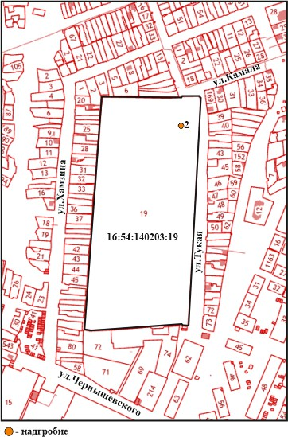  Условные обозначения:  2 - объект культурного наследия «Памятник Чиберкурек дочери Музаджа», XIV век  Рис.1. Местоположение объекта
2. | Архитектурные и конструктивные характеристики надмогильного памятника:  - Эпиграфический памятник прямоугольной формы с аркой и с плечиками. Материал: известняк. Размеры: 23×60×105 см. Шрифт врезанный, почерк куфи. В тимпане – восьмилепестковая розетка. Бордюр – врезанная полоса. Надпись на лицевой стороне | Рис.2. Общий вид на «Памятник Чиберкурек дочери Музаджа», XIV век

Приложение № 6
к приказу Комитета
Республики Татарстан по охране
объектов культурного наследия
от __________ 2025 года № _____

Предмет охраны*
объекта культурного наследия регионального значения
«Памятник Мирхазару сыну Мухатара», XIV век, расположенного по адресу: Республика Татарстан, Чистопольский муниципальный район, г. Чистополь,
ул. Тукая (мусульманское кладбище)
- Местоположение надгробного памятника на территории мусульманского кладбища.
- Архитектурные и конструктивные характеристики надмогильного памятника:
- Эпиграфический памятник прямоугольной формы со стрельчатой аркой и с плечиками. Материал: известняк. Размеры: 25×65×130 см. Шрифт рельефный почерк полукуфи. В тимпане одна большая и две малые розетки в круге.
Бордюр – рельефная полоса. Между основным текстом и тимпаном орнаментальная полоса. Надпись на лицевой стороне.

*Предмет охраны может быть изменен по результатам комплексных и научных исследований и проведения реставрационных работ.

Таблица предмета охраны
объекта культурного наследия регионального значения
«Памятник Мирхазару сыну Мухатара», XIV век, расположенного по адресу: Республика Татарстан, Чистопольский муниципальный район, г. Чистополь,
ул. Тукая (мусульманское кладбище)

№  п\п | Предмет охраны | Фотофиксация основных элементов/графические материалы
1. | Местоположение надгробного памятника на территории мусульманского кладбища | 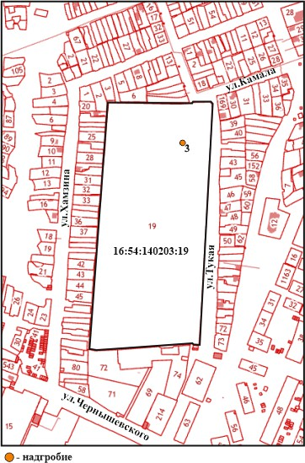  Условные обозначения:  3 - объект культурного наследия «Памятник Мирхазару сыну Мухатара», XIV век  Рис.1. Местоположение объекта
2. | Архитектурные и конструктивные характеристики надмогильного памятника:  - Эпиграфический памятник прямоугольной формы со стрельчатой аркой и с плечиками. Материал: известняк. Размеры: 25×65×130 см. Шрифт рельефный почерк полукуфи. В тимпане одна большая и две малые розетки в круге.  Бордюр – рельефная полоса. Между основным текстом и тимпаном орнаментальная полоса. Надпись на лицевой стороне | Рис.2. Общий вид на «Памятник Мирхазару сыну Мухатара», XIV век
Приложение № 7
к приказу Комитета
Республики Татарстан по охране
объектов культурного наследия
от __________ 2025 года № _____

Предмет охраны*
объекта культурного наследия регионального значения
«Памятник Исмагилу сыну Маджар казы», XIV век, расположенного по адресу: Республика Татарстан, Чистопольский муниципальный район, г. Чистополь,
ул. Тукая (мусульманское кладбище)
- Местоположение надгробного памятника на территории мусульманского кладбища.
- Архитектурные и конструктивные характеристики надмогильного памятника:
- Эпиграфический памятник прямоугольной формы с аркой и с плечиками. Материал: известняк. Размеры: 22×65×127 см. Шрифт рельефный, почерк куфи.
В тимпане кораническая формула. Над формулой волютаобразный орнамент. Бордюр – рельефная полоса. Между основным текстом и тимпаном орнаментальная полоса. Надпись на лицевой стороне.

*Предмет охраны может быть изменен по результатам комплексных и научных исследований и проведения реставрационных работ.

Таблица предмета охраны
объекта культурного наследия регионального значения
«Памятник Исмагилу сыну Маджар казы», XIV век, расположенного по адресу: Республика Татарстан, Чистопольский муниципальный район, г. Чистополь,
ул. Тукая (мусульманское кладбище)

№  п\п | Предмет охраны | Фотофиксация основных элементов/графические материалы
1. | Местоположение надгробного памятника на территории мусульманского кладбища | 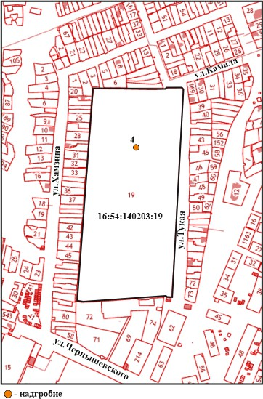  Условные обозначения:  4 - объект культурного наследия «Памятник Исмагилу сына Маджар казы», XIV век  Рис.1. Местоположение объекта
2. | Архитектурные и конструктивные характеристики надмогильного памятника:  - Эпиграфический памятник прямоугольной формы с аркой и с плечиками. Материал: известняк. Размеры: 22×65×127 см. Шрифт рельефный, почерк куфи.  В тимпане кораническая формула. Над формулой волютаобразный орнамент. Бордюр – рельефная полоса. Между основным текстом и тимпаном орнаментальная полоса. Надпись на лицевой стороне | Рис.2. Общий вид на «Памятник Исмагилу сына Маджар казы», XIV век
Приложение № 8
к приказу Комитета
Республики Татарстан по охране
объектов культурного наследия
от __________ 2025 года № _____

Предмет охраны*
объекта культурного наследия регионального значения
«Памятник Исхаку сыну Ибрагима», XIV век, расположенного по адресу: Республика Татарстан, Чистопольский муниципальный район, г. Чистополь,
ул. Тукая (мусульманское кладбище)
- Местоположение надгробного памятника на территории мусульманского кладбища.
- Архитектурные и конструктивные характеристики надмогильного памятника:
- Эпиграфический памятник прямоугольной формы с аркой и
с плечиками. Материал: известняк. Размеры: 20×70×175 см. Шрифт рельефный, почерк куфи. В тимпане – кораническая формула в виде тугры. Бордюр – широкая рельефная полоса. Между основным текстом и тимпаном – орнаментальная полоса. Надпись на лицевой стороне.

*Предмет охраны может быть изменен по результатам комплексных и научных исследований и проведения реставрационных работ.

Таблица предмета охраны
объекта культурного наследия регионального значения
«Памятник Исхаку сыну Ибрагима», XIV век, расположенного по адресу: Республика Татарстан, Чистопольский муниципальный район, г. Чистополь,
ул. Тукая (мусульманское кладбище)

№  п\п | Предмет охраны | Фотофиксация основных элементов/графические материалы
1. | Местоположение надгробного памятника на территории мусульманского кладбища | 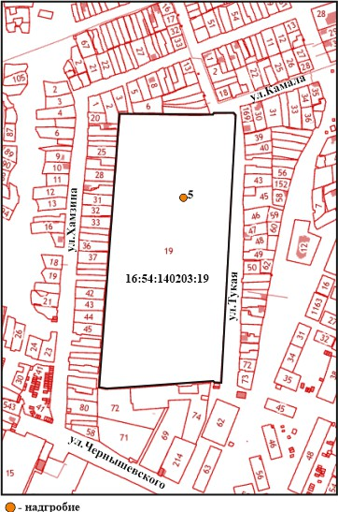  Условные обозначения:  5 - объект культурного наследия «Памятник Исхаку сыну Ибрагима», XIV век  Рис.1. Местоположение объекта
2. | Архитектурные и конструктивные характеристики надмогильного памятника:  - Эпиграфический памятник прямоугольной формы с аркой и с плечиками. Материал: известняк. Размеры: 20×70×175 см. Шрифт рельефный, почерк куфи. В тимпане – кораническая формула в виде тугры. Бордюр – широкая рельефная полоса. Между основным текстом и тимпаном – орнаментальная полоса. Надпись на лицевой стороне | 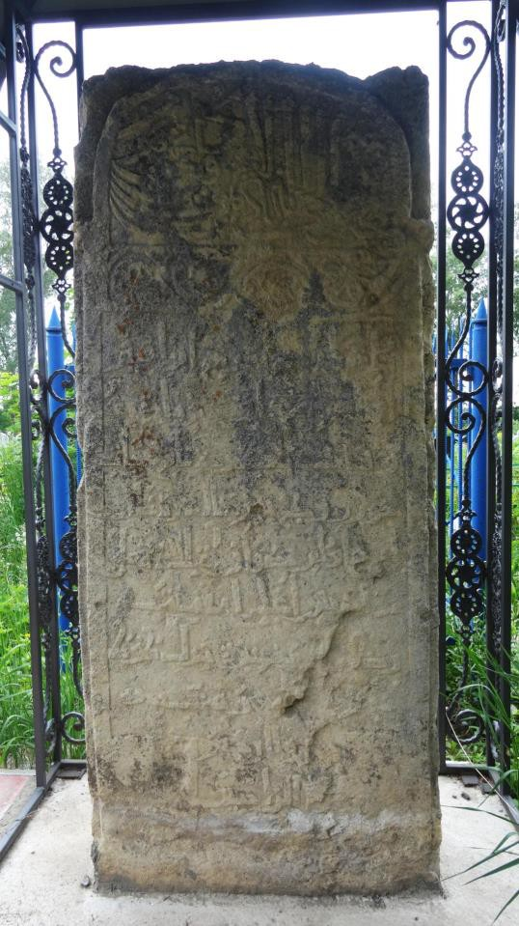  Рис.2. Общий вид на «Памятник Исхаку сыну Ибрагима», XIV век
Приложение № 9
к приказу Комитета
Республики Татарстан по охране
объектов культурного наследия
от __________ 2025 года № _____

Предмет охраны*
объекта культурного наследия регионального значения
«Надмогильный памятник», XIV век, расположенного по адресу: Республика Татарстан, Чистопольский муниципальный район, г. Чистополь,
ул. Тукая (мусульманское кладбище)
- Местоположение надгробного памятника на территории мусульманского кладбища.
- Архитектурные и конструктивные характеристики надмогильного памятника:
- Эпиграфический памятник. Материал: известняк.
Размеры: 23×70×60 см. Шрифт рельефный, почерк куфи. Бордюр – широкая рельефная полоса. Надпись на лицевой стороне. Сохранилась нижняя часть памятника с двумя строками текста.

*Предмет охраны может быть изменен по результатам комплексных и научных исследований и проведения реставрационных работ.

Таблица предмета охраны
объекта культурного наследия регионального значения
«Надмогильный памятник», XIV век, расположенного по адресу: Республика Татарстан, Чистопольский муниципальный район, г. Чистополь,
ул. Тукая (мусульманское кладбище)

№  п\п | Предмет охраны | Фотофиксация основных элементов/графические материалы
1. | Местоположение надгробного памятника на территории мусульманского кладбища | 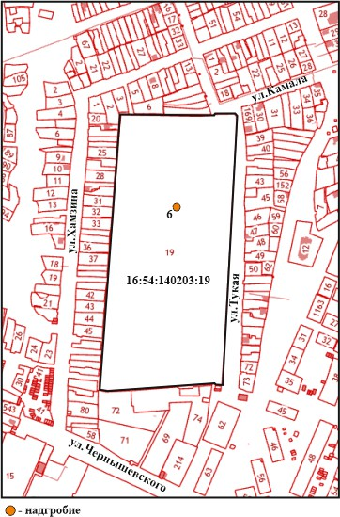  Условные обозначения:  6 - объект культурного наследия «Надмогильный памятник», XIV век  Рис.1. Местоположение объекта
2. | Архитектурные и конструктивные характеристики надмогильного памятника:  - Эпиграфический памятник. Материал: известняк. Размеры: 23×70×60 см. Шрифт рельефный, почерк куфи. Бордюр – широкая рельефная полоса. Надпись на лицевой стороне. Сохранилась нижняя часть памятника с двумя строками текста | Рис.2. Общий вид на «Надмогильный памятник»,  XIV век

